Лекционная задача

Постановка задачи задачи:

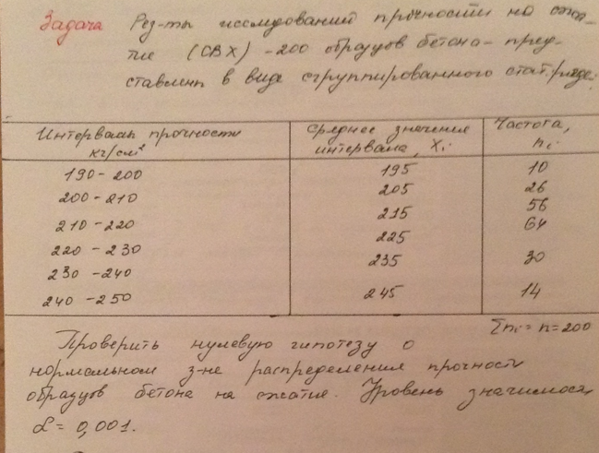
Для решения задачи использовался язык программирования Python:
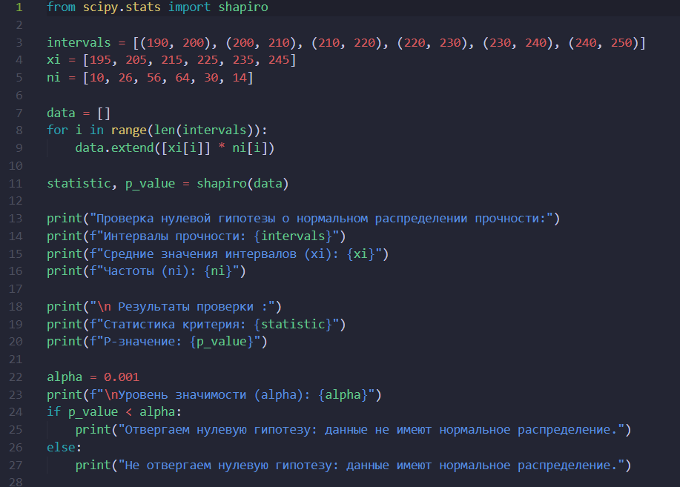
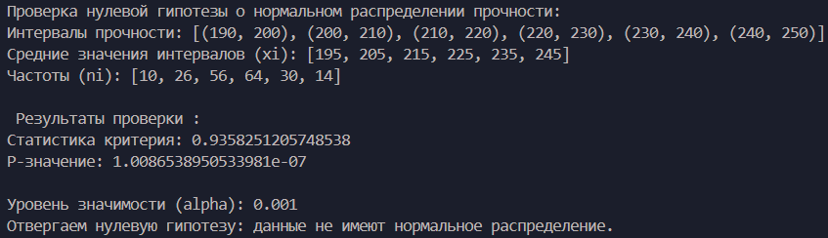
Вывод: Программа безошибочно выполнила поставленную задачу, по решению которой мы видим, что данные не имеют нормального распределения

